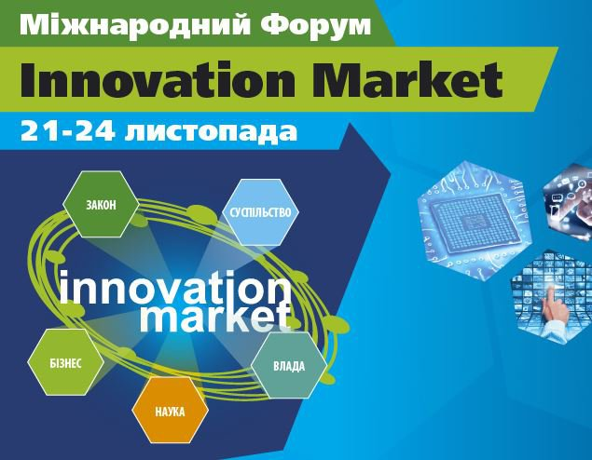
21-24 листопада 2017 року у Міжнародному виставковому центрі (м. Київ, Броварський пр.-т, 15), відбудеться ІІ-й Міжнародний форум «INNOVATION MARKET»
Мета Форуму – демонстрація українських та закордонних інновацій для пошуку шляхів їх впровадження, залучення інвестицій в інноваційні проекти у всіх сферах економіки України, надання допомоги в пошуку грантів, програм підтримки та реалізації інноваційних рішень, ініціація необхідних змін до законодавства.
В рамках форуму буде проведено Конференцію, діятиме Startup та Виставкова зона, де будуть представлені стартап проекти та експозиції ВНЗ, НАНУ, комерційних підприємств та наукових установ. Також буде представлена експозиція інновацій з університетів та технологічних компаній Китайської Народної Республіки.
ВНЗ матимуть можливість представити свої розробки як цільовій аудиторії споживачів, так і представникам державних органів, зокрема, посольств іноземних країн, торгово-промислових палат, асоціацій, інвестиційних та фінансових установ України, установам та підприємствам КНР, а також ознайомитися з механізмами залучення грантових коштів та особливостями доступу до фондового фінансування інноваційних підприємств, дізнатися про шляхи комерціалізації власних розробок, прийняти участь у Конкурсі "Батл ВНЗ" або у конкурсі Startup-проектів.

Журі конкурсу у складі керівників провідних компаній, визнаних експертів та інноваторів обере переможців, які крім титулу чемпіона отримують призи та можливості для втілення своїх проектів в життя на реальних підприємствах.

Детальна інформація про Форум міститься на офіційному сайті заходу www.innovationmarket.com.ua.

Перелік завдань наведено на сайті: http://battlevnz.innovationmarket.com.ua та буде оновлюватися на сторінці конкурсу Facebook: www.facebook.com/innovationmarket.com.ua .

Запрошуємо науковців взяти участь Конкурсі "Батл ВНЗ".
За інформацією щодо виставки звертатися до відділу НТІ НДЧ УжНУ, e-mail: dep-nti@uzhnu.edu.ua

